**使用登记网上申报流程**

**1、注册登录**

输入网址http://www.hnzwfw.gov.cn/打开河南政务服务网（**请使用搜狗浏览器高速模式或者360安全浏览器极速模式打开，其他浏览器有可能不兼容**）

在首页右上角注册用户并完成实名认证(设备使用单位是个人，选个人注册：设备使用单位是公司或机构，选法人注册。注册账号的问题及账号锁定请拨打0371-65250866咨询)如下图

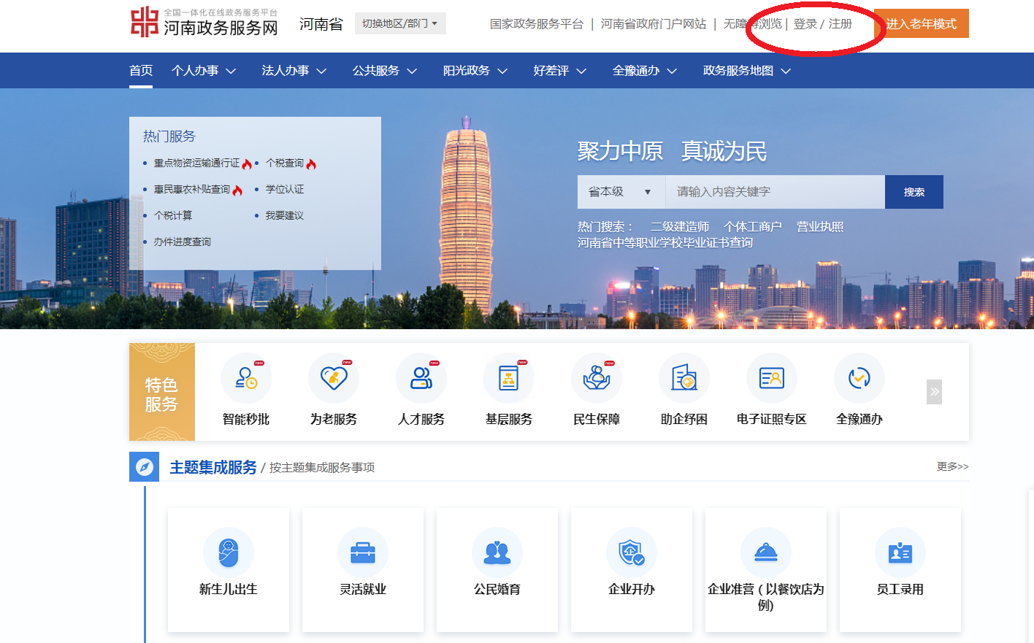

**2、事项选择**

    账号登录之后，网站首页最上方点击选择所要上报的部门（例：区域选择“许昌市”，部门选择“市市场监督管理局”）如下图

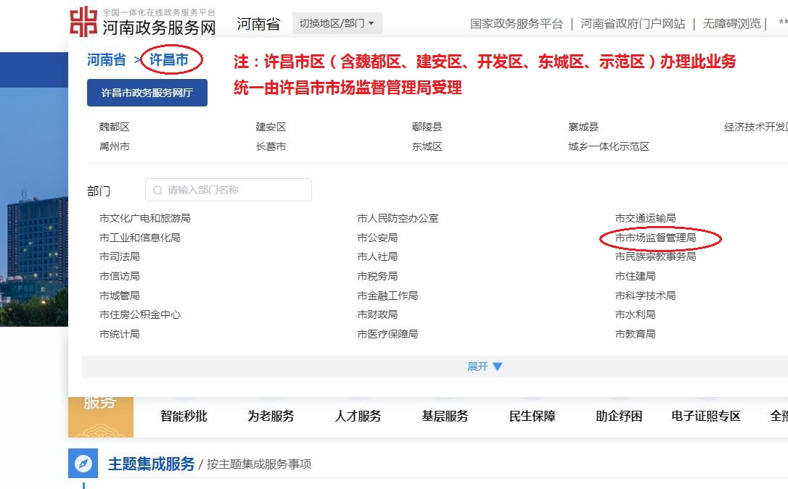

点击后，页面发生跳转，在事项列表中找到“特种设备使用登记”点击在线办理进入办理页面。如下图



点击在线办理后正式跳转到填报页面，如下图

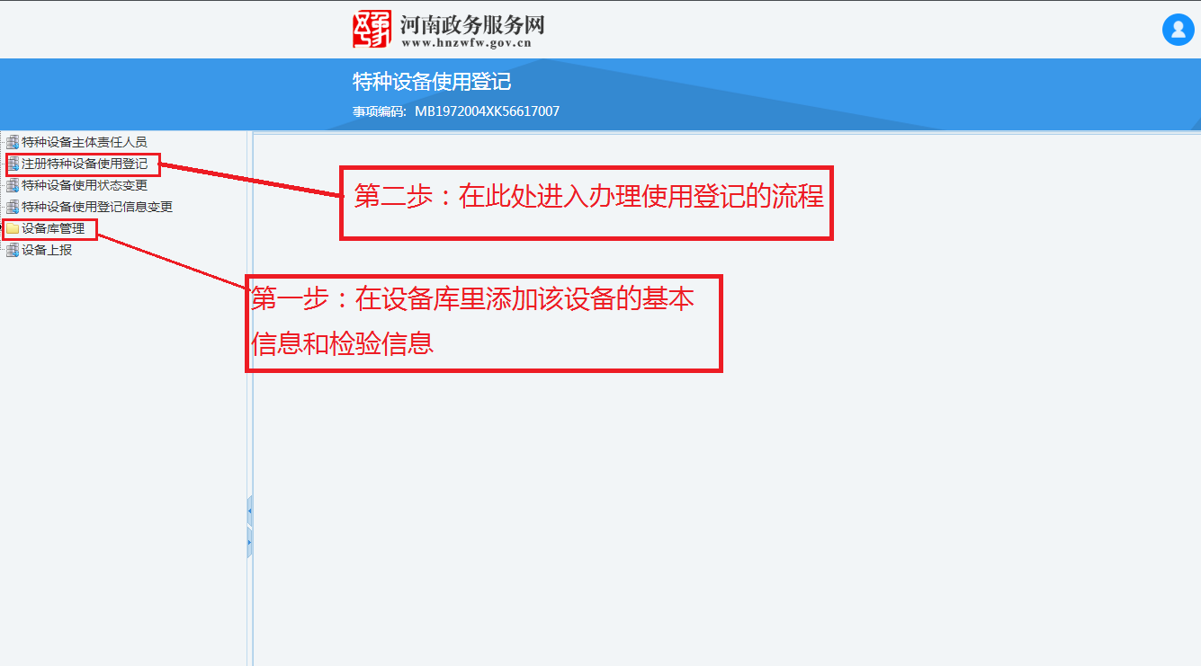

1. **设备信息上报详细流程**

首先，在设备库里进行设备信息添加。这里以电梯举例，选择设备库管理---电梯---点击增加。如下图

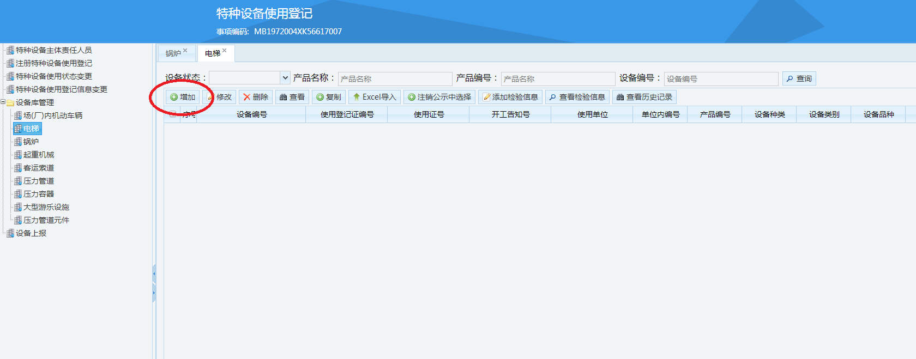

点击增加按钮后页面发生跳转，如下图。可以先把页面拉到最底下，点击保存，这时系统会用标红的感叹号提示必填项，填写完之后再次点击“保存”按钮保存。需要注意的是设备种类、设备使用地点和日期是选择的。

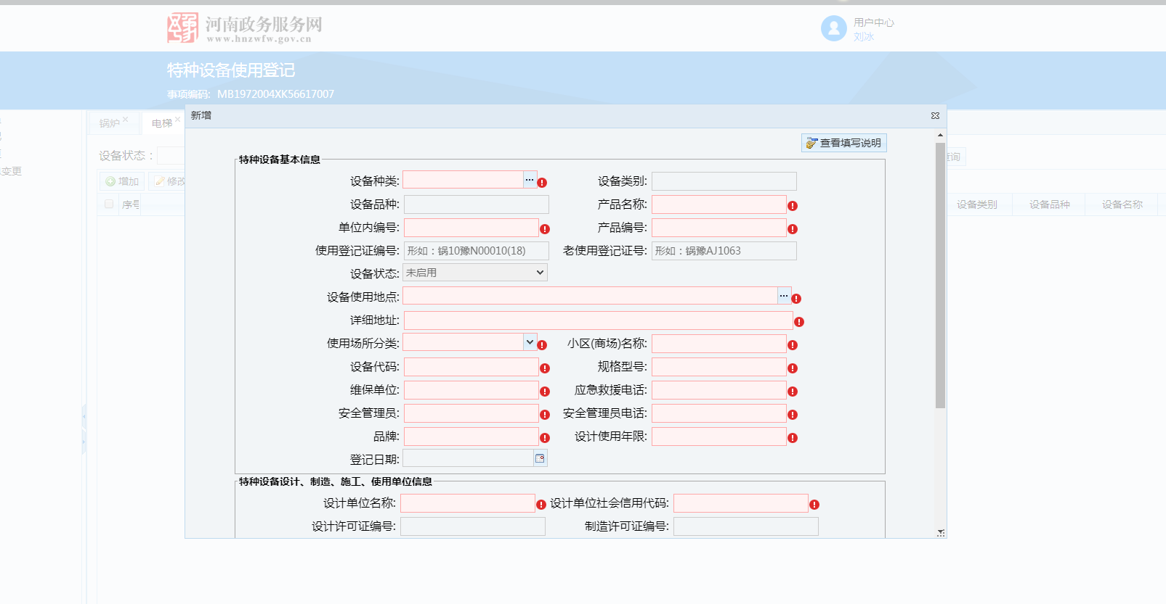

新增设备之后需要添加检验信息，选中该设备点击**添加检验信息**按钮进行添加。填报的数据要和监督检验证书上一致。如下两图

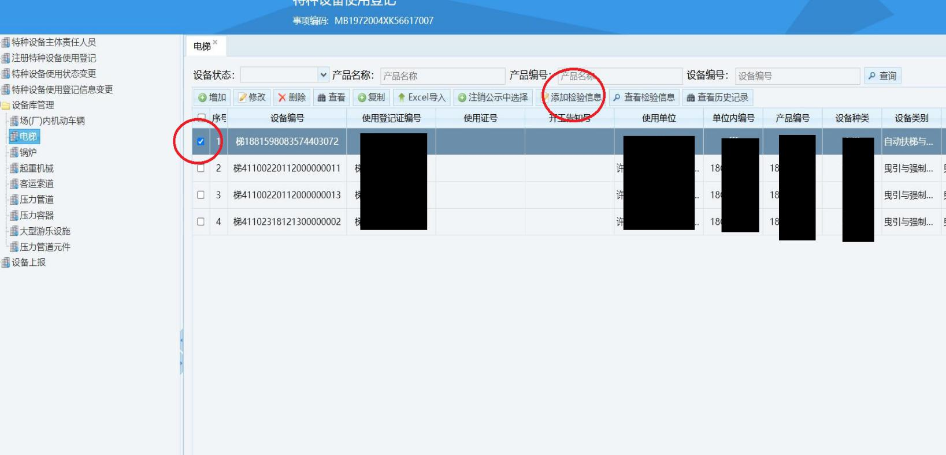

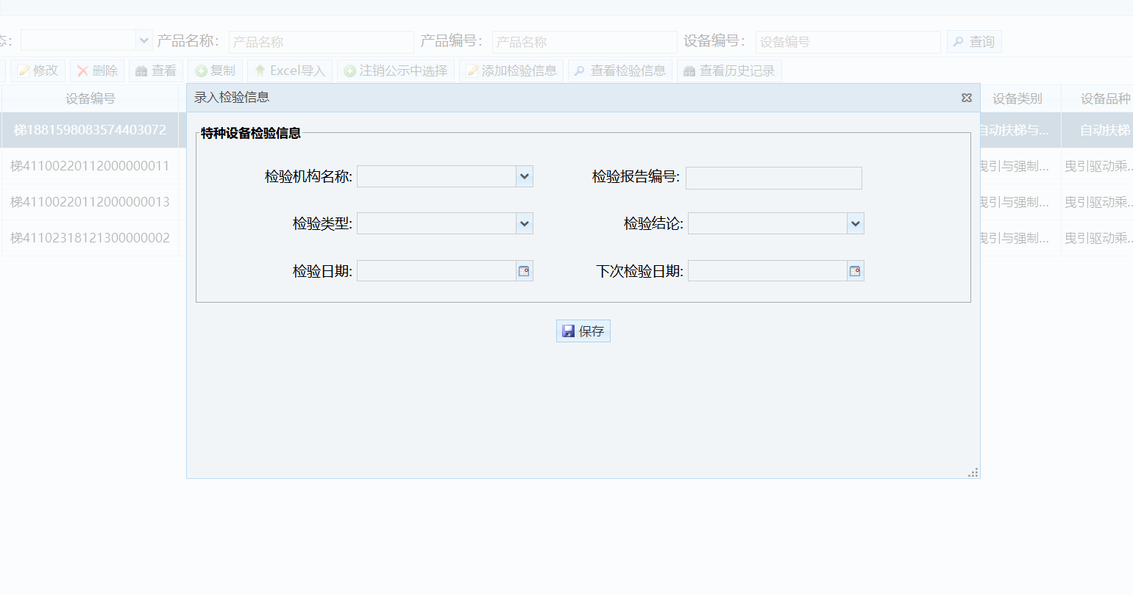

填完检验信息后点保存，至此，该设备的所有信息就已录入设备库，接下来就是使用登记证的申报流程。1点击左侧**注册特种设备使用登记**按钮，2选择对应的登记方式（如下图），3再点击**增加**， 进入新增申请书页面。

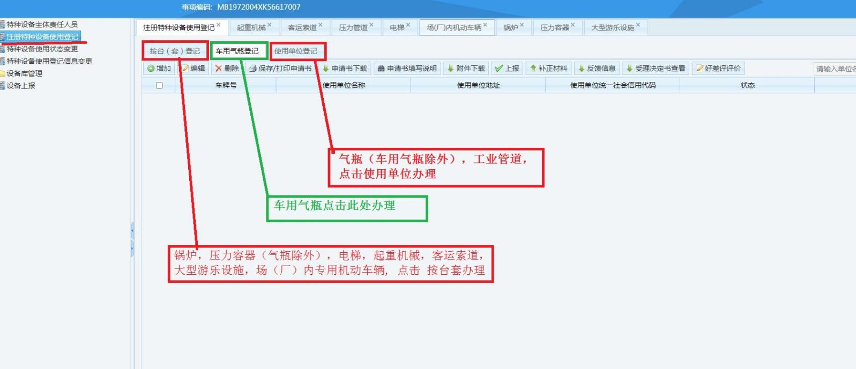

在新增申请书页面选择要办理登记的设备，点击“确认添加”按钮,然后根据系统提示填报数据。如下图

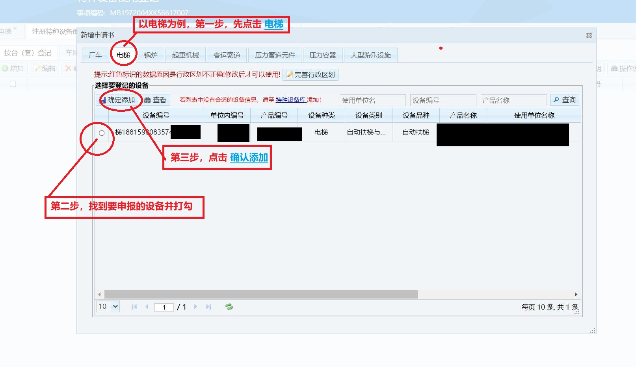

点击确认添加后，页面跳转至下图，根据系统提示把设备使用情况,设备基本情况,设备检验情况等信息完善并保存

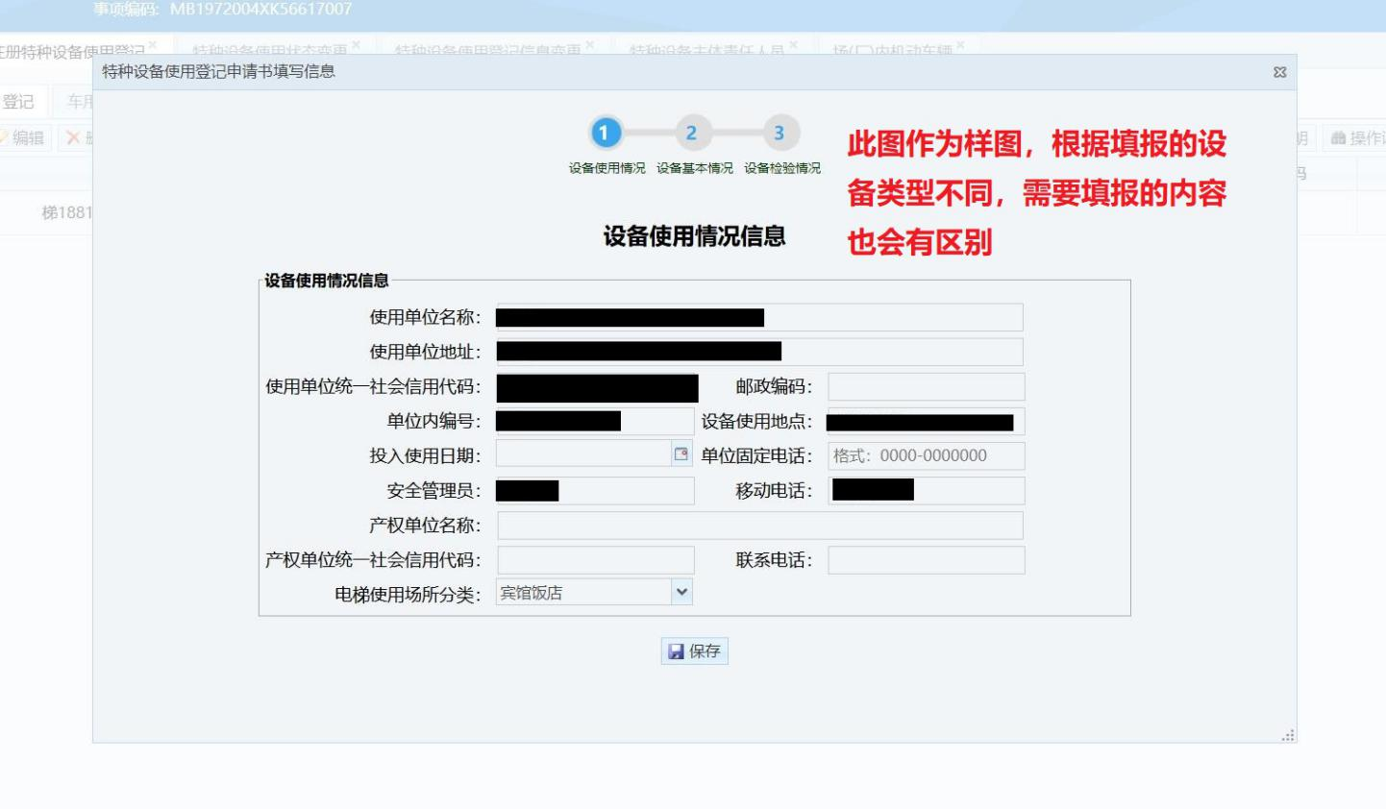

填报完成后选住申报的设备，点击保存/打印申请书，然后再点击申请书下载（如下图），系统会根据刚才填报的内容生成一张**《特种设备使用登记表》**，我们需要把该表打印出来，签字盖章后上传至附件。

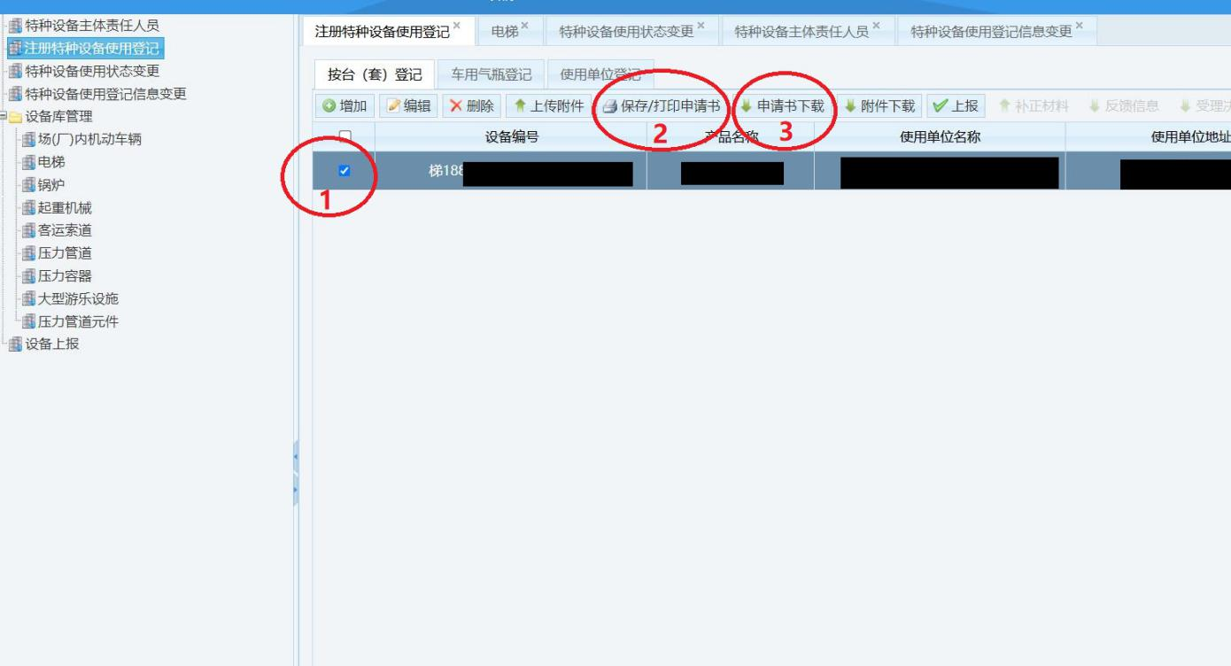

接下来就是上传附件，选中申报的设备，点击上传附件，然后按照系统提示进行上传。全部上传完毕后，点击上报。如下图

如果该账号第一次申报特种设备，在上报时系统会提示完善特种设备主体责任人员，我们需要点击左边主菜单第一项特种设备主体责任人员，按照系统提示把主要负责人,使用单位安全总监，使用单位安全员这三项信息进行完善，方可进行上报。

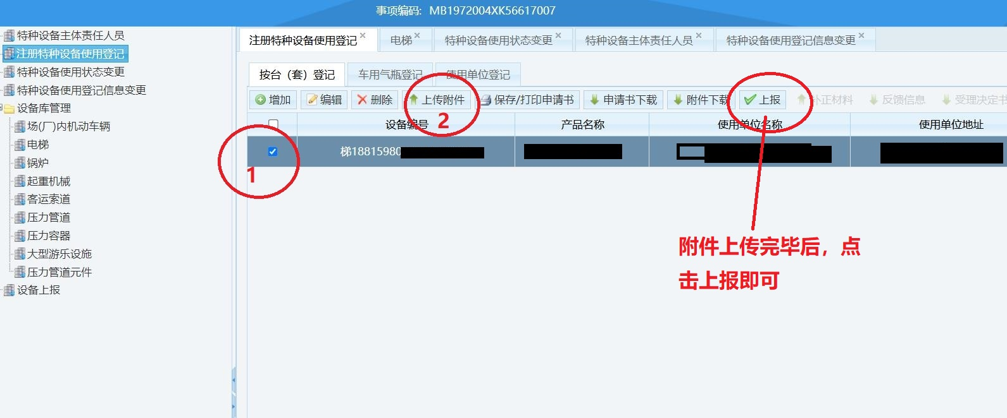

**提交成功后，状态一栏会显示“已上报”，我们只需等待审批即可，一般两天内会出结果。如果显示“草稿”状态则没有提交成功。如果显示“已打回”则说明填报有误，此时可以点击反馈信息查看审核人员给予的指正，或打退回单上的电话咨询。状态栏显示“已办结”说明大厅已经出证了，带上受理决定书、公司委托书（盖章）、被委托人身份证复印件到市民之家310窗口领证。**

